39. Násobení racionálních čísel  Záporná desetinná čísla  Desetinná čísla násobíme tak, že je nejprve vynásobíme bez ohledu na desetinnou čárku a poté oddělíme ve výsledku odprava tolik desetinných, kolik měla obě desetinná čísla dohromady  Při násobení záporných desetinných čísel platí pro znaménko výsledku stejná pravidla jako u celých čísel (- ).(- ) = + (- ).(+ ) = - (+ ).(- ) = -  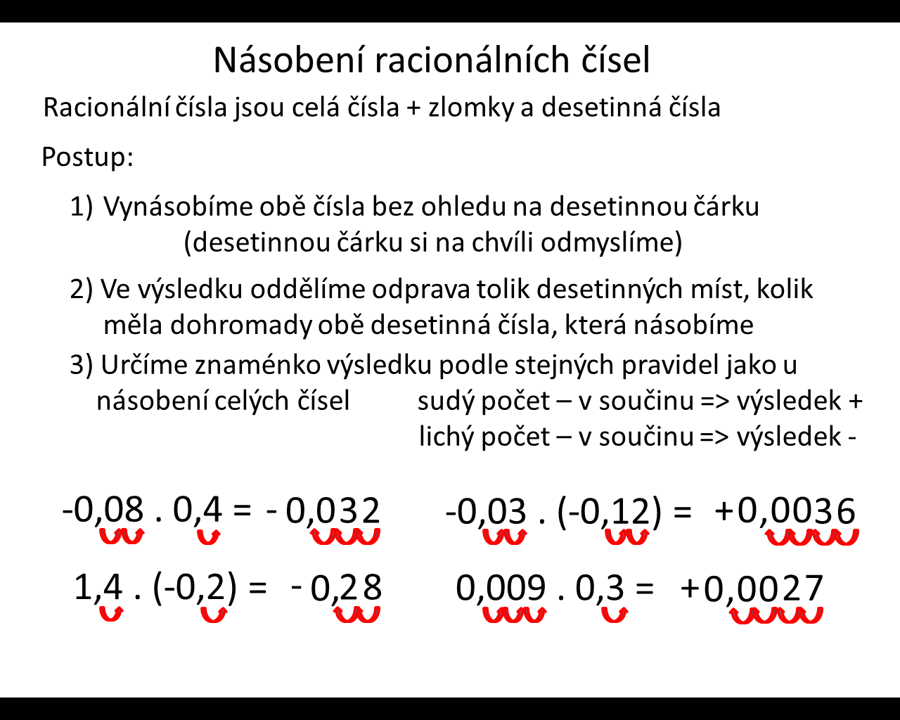  Př.  1) Vypočítejte:  a) -0,7.(-0,5) = g) -0,6.(-0,3) =  b) 0,09.(-0,8) = h) -1,5.4 =  c) -1,5.(+0,3) = i) 0,14.(-1000) =  d) 1,3.(-0,7) = j) -0,8.(-0,5) =  e) 0,1.(-0,01) = k) -0,09.(-0,03) =  f) 800.0,002 = l) 0,72.(-10) =  2) Vypočítejte:  a) -0,03.0,5 = g) 0,09.0,003 =  b) -0,012.(-0,3) = h) -1,2.(-5) =  c) -1,1.(-0,07) = i) 0,07.(-10000) =  d) 0,003.(-0,7) = j) -0,006.(-0,02) =  e) -100.(-0,01) = k) 0,09.300 =  f) 1300.(-0,2) = l) 0,0036.(-100) = |  | 3) Vypočítejte:  a) -0,3.0,5.(-0,2) =  b) -0,2.(-0,6).(-0,01) =  c) 1,2.0,1.(-0,2) =  d) -0,03.0,02.(-0,3) =  e) -2.(-0,4).(-0,05) =  f) 0,6.(-0,01).(-0,007) =  4) Vypočítejte:  a) -0,4.(0,2 - 0,6) =  b) (1 - 0,2).(-0,07) =  c) 1,2.(0,6 - 0,8) =  d) (0,03 + 0,05).(-0,3) =  e) (-1,4 + 0,8).0,02 =  f) -0,04.(-0,2 - 0,5) = | 5) Vypočítejte:  a) (-0,6 - 0,3).(-0,5 + 0,8) =  b) (0,03 - 0,06).(0,2 - 0,22) =  c) (0,1 - 0,03).(-0,5 - 0,3) =  d) (-5,2 + 4,8).(1,2 - 1,5) =  e) (-0,3 - 0,8).(-0,3 + 0,5)=  f) (1,7 - 2,1).(0,7 - 1) =  6) Vypočítejte:  a) -0,4 + 0,2.(-6) =  b) 0,2 - 0,3.0,4 =  c) 0,1 - 0,3.(-0,2) =  d) 1,8 + 8.(-0,3) =  e) -0,05 - 0,4.(-0,2) =  f) 4 - 3.1,2 =
Násobení racionálních čísel – záporné zlomky  7) Vypočítejte:  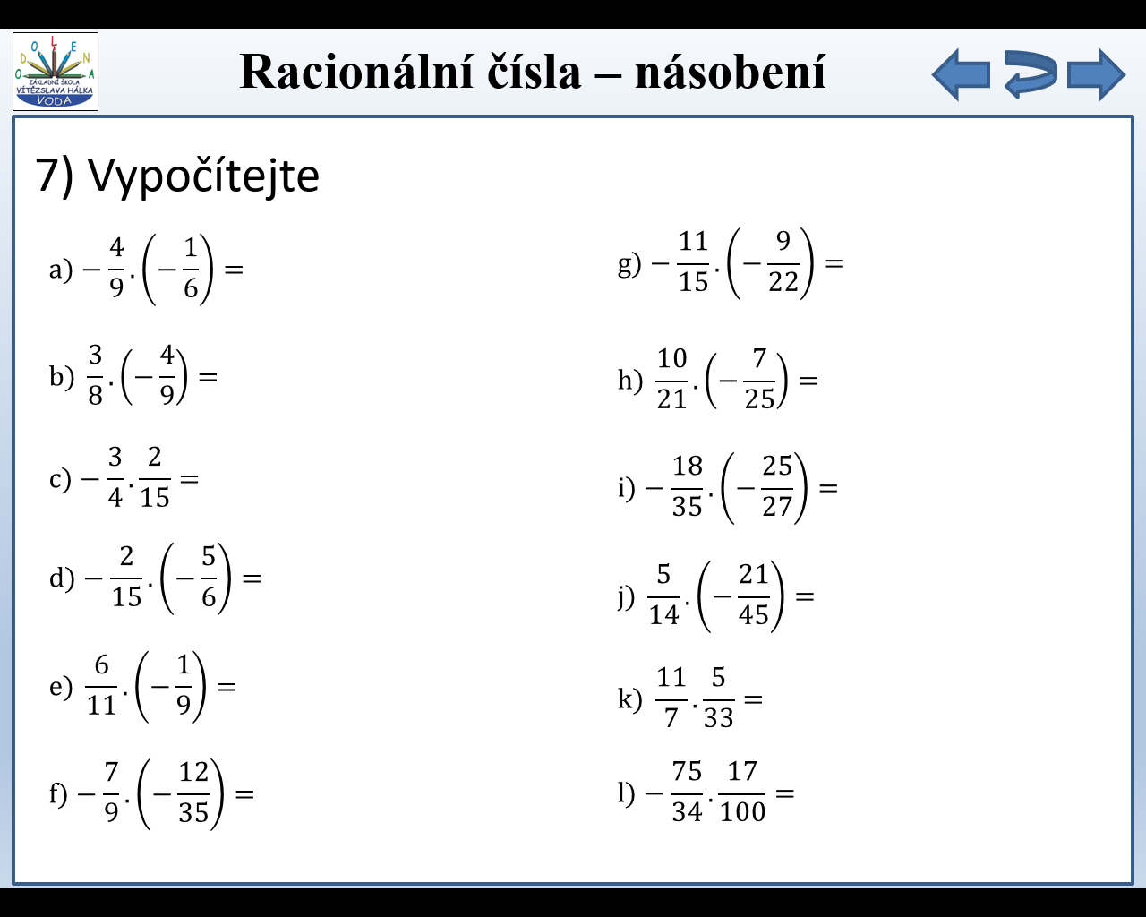  8) Vypočítejte:  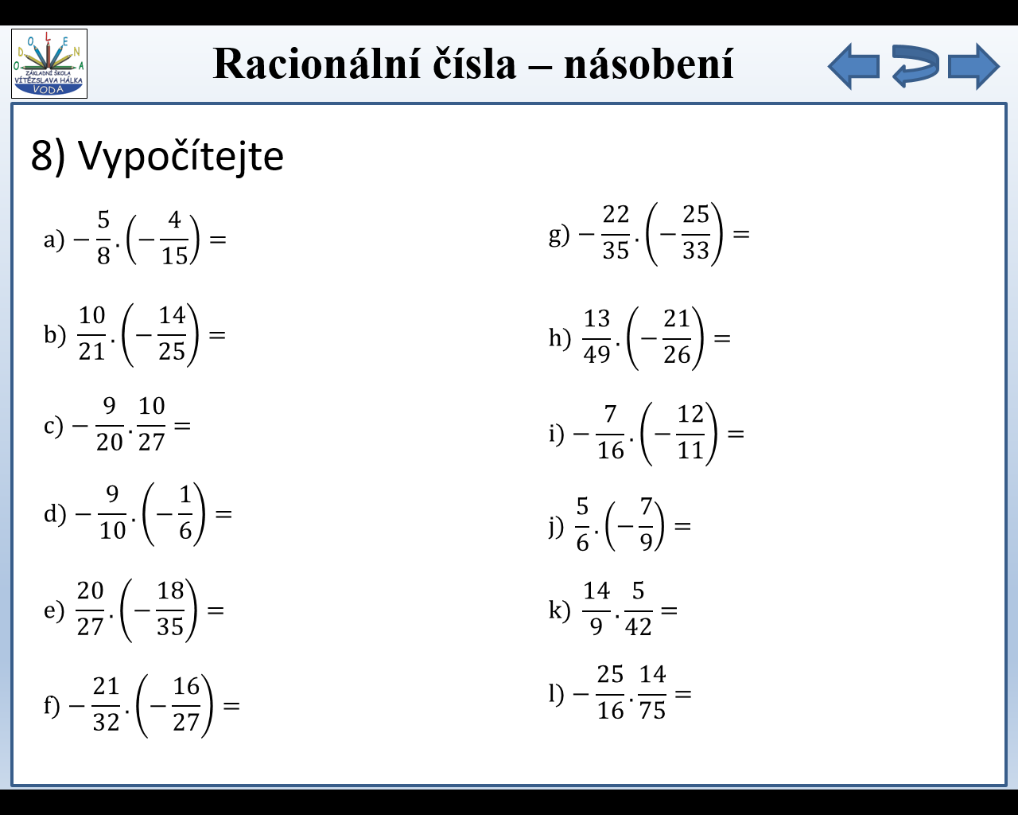 | $$9) Vypočítejte:$$  $$a) \frac{2}{3}.\left(\frac{3}{5}-\frac{1}{4}\right)=$$  $$b)-\frac{6}{7}.\left(-\frac{2}{9}+\frac{1}{6}\right)=$$  $$c)-\frac{3}{4}.\left(-\frac{1}{3}-\frac{4}{7}\right)=$$  $$d) \frac{5}{7}.\left(\frac{3}{10}-\frac{8}{15}\right)=$$  $$e)-\frac{5}{6}.\left(\frac{5}{8}-\frac{2}{5}\right)=$$  10) Vypočítejte:  $$a) \left(\frac{3}{7}-\frac{4}{5}\right).\frac{7}{8}=$$  $$b)\left(-\frac{5}{6}+\frac{7}{9}\right).\left(-\frac{3}{4}\right)=$$  $$c) \left(-\frac{1}{14}-\frac{5}{7}\right).\left(-\frac{7}{11}\right)=$$  $$d) \left(-\frac{5}{12}-\frac{5}{8}\right).\frac{4}{5}=$$  $$e) \left(\frac{4}{15}+\frac{3}{10}\right).\left(-\frac{3}{7}\right)=$$

4 − 6 − 5 + 7 + 2 − 1 =
4 + 2 − 1 + 2 − 1 − 5 =

